**DOCUMENTATION UTILISATEUR**

**SOMMAIRE**

Description du site - Page 3.

Création de compte - Page 3 à 4.

Connexion au site – Page 4.

Conditions générales d’utilisation - Page 5.

**DESCRIPTION DU SITE :**

Le site GSB Extranet a été créer dans le but, d’offrir aux médecins une plateforme de consultation des fiches produits proposé par le laboratoire GSB. Mais aussi de permettre l’inscription et l’accès à des visioconférences sur certaines pathologies liées aux médicaments proposés par GSB. Cette plateforme est strictement réservée aux médecins de GSB.

**Création de compte :**

Lors de votre première visite sur le site, la création de votre compte sera nécessaire. Pour cela cliqué sur “[*je suis médecin, je souhaite créer un compte*”](http://localhost/Quesque/B/gsbAccesMedecinEtu-master/index.php?uc=creation&action=demandeCreation) (Rectangle rouge).

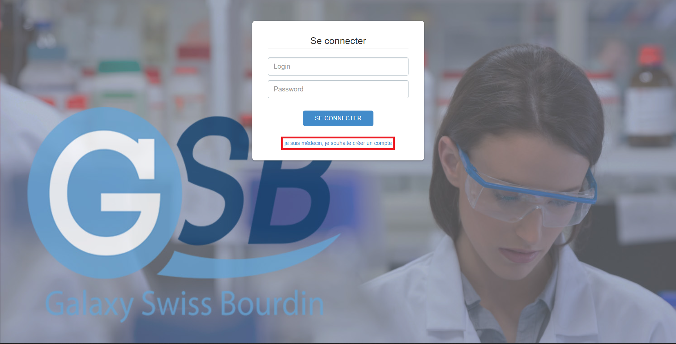

Suite à cela, un formulaire s’ouvrira et vous demandera certaines informations. Votre mot de passe doit contenir au minimum 12 caractères, 1 majuscule et 1 caractère spécial. **Attention retenez votre mot de passe, aucune récupération ne sera possible !**

Après avoir valider le formulaire et cocher la case “**J'atteste avoir lu et accepté notre** [**politique de protection des données**](http://localhost/Quesque/B/gsbAccesMedecinEtu-master/vues/v_politiqueprotectiondonnees.html)”, une page confirmant ou non la création de votre compte s’affichera. En cas d’impossibilité de créer votre compte, la raison vous sera énoncée. A l’inverse, si votre compte a été créer avec succès, vous pouvez dès à présent retourné à la page d’accueil.

**CONNEXION AU SITE**

La connexion à la plateforme se fait depuis la page principale du site. Entrez l’adresse email et le mot de passe relier à votre compte. Puis cliquer sur le bouton “Se connecter” (voir image ci-dessous).

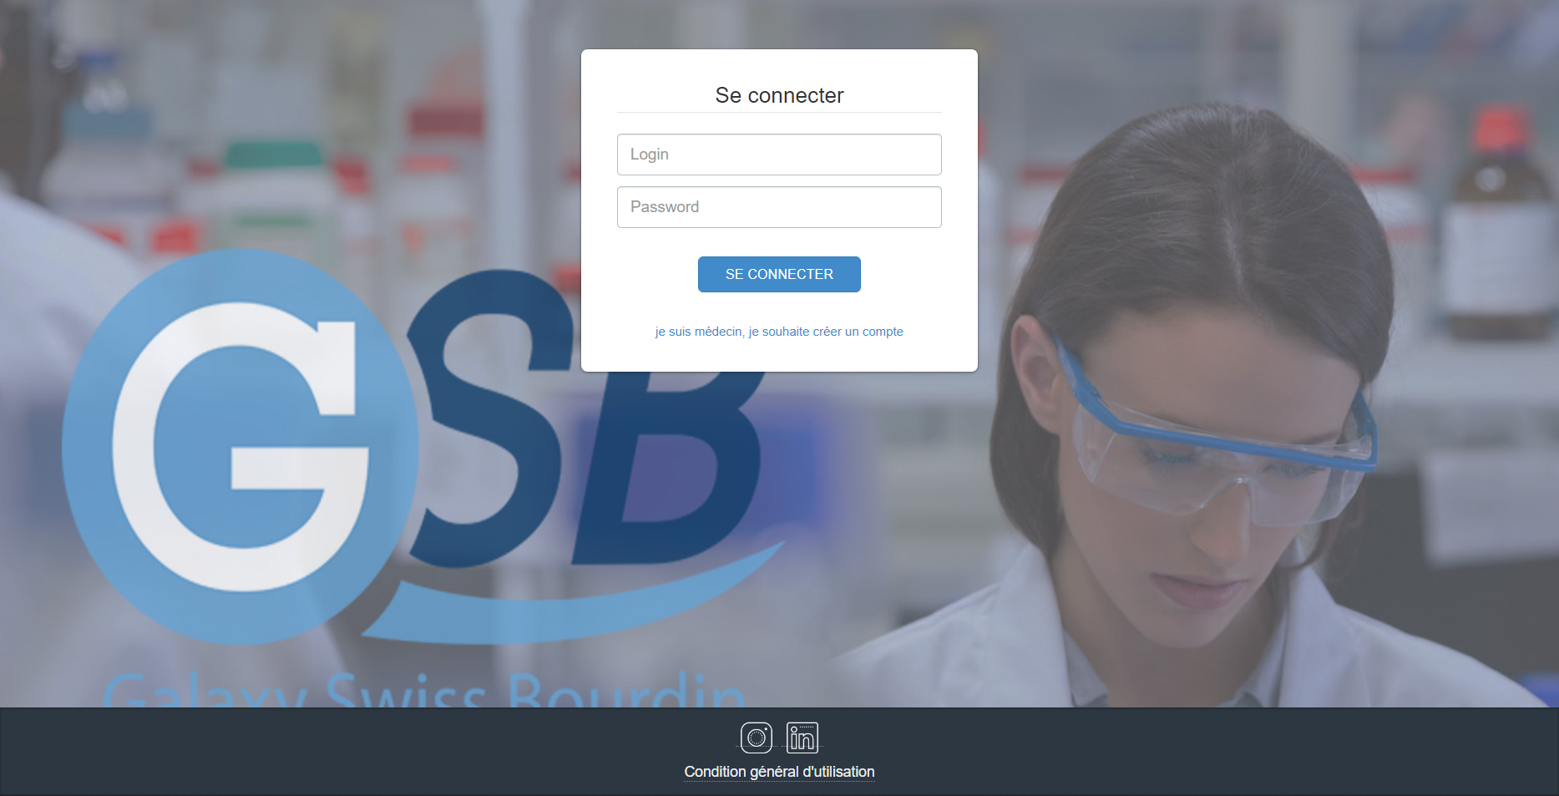

**Conditions générales d’utilisation**

Les conditions générales d’utilisation sont accessibles depuis le bas de n’importe quelle page du site en cliquant sur “conditions général d’utilisation.

